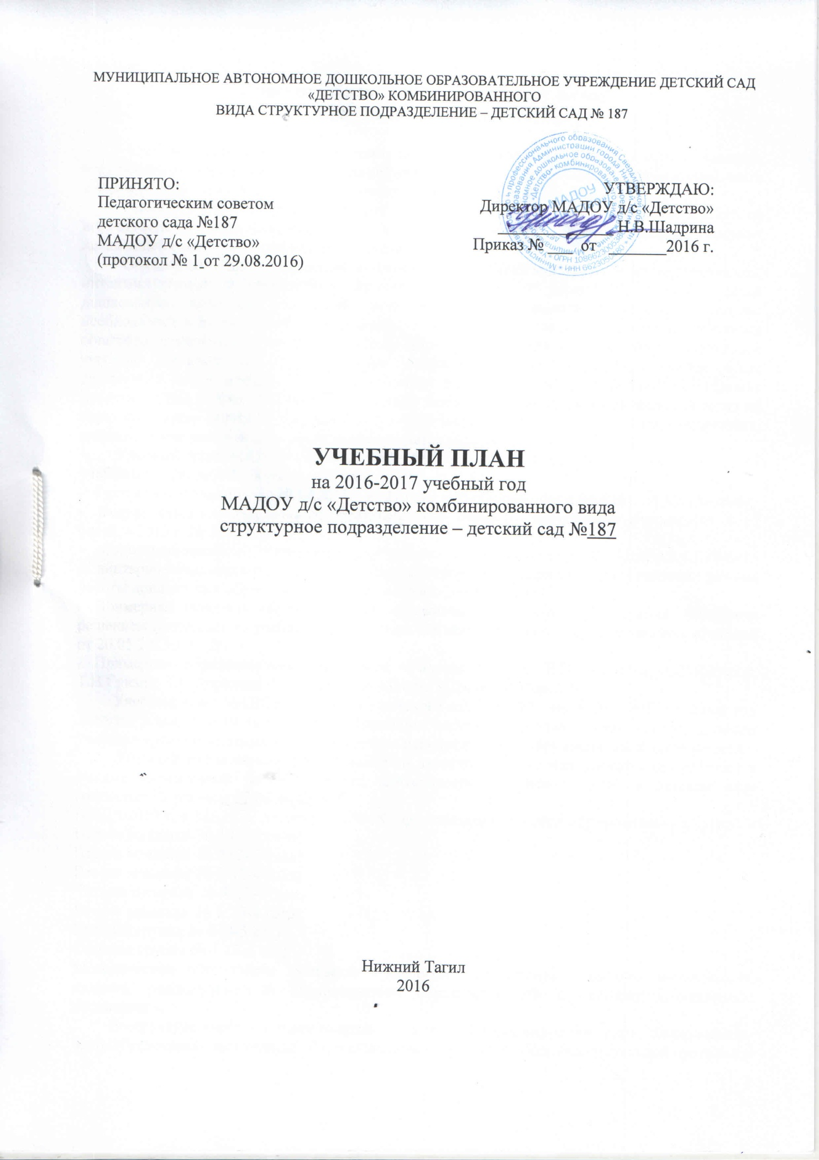

Пояснительная записка к учебному плану
МАДОУ № 187 «Азбука детства»

Учебный план МАДОУ «Детство» д/с № 187 определяет объем учебного времени, отводимого на проведение организованной образовательной деятельности: обязательной части и части формируемой участниками образовательных отношений
Реализует системно-деятельностный подход, обеспечивающий успешность ребенка на всех ступенях непрерывного образования и воспитания личностных качеств, создающих основу дальнейшей самореализации человека в жизни и труде.
Обязательная часть направлена на формирование общей культуры, развитие физических, интеллектуальных и личностных качеств, сохранение и укрепление здоровья детей дошкольного возраста, достижение воспитанниками готовности к школе, а именно необходимый и достаточный уровень развития ребенка для успешного освоения им основных общеобразовательных программ начального общего образования, формирование предпосылок учебной деятельности, обеспечивающих социальную успешность. Формируемая часть реализуется через формы, предусматривающие реализацию дополнительных парциальных программ. Данная часть программы позволяет более полно реализовать социальный заказ на образовательные услуги и учитывать специфику национально-культурных, демографических, климатических условий, в которых осуществляется образовательный процесс.
Учебный план МАДОУ детский сад «Детство», детский сад № 187 на 2016 – 2017 учебный год разработан в соответствии с:
- Федеральным законом от 29.12.2012г. № 273-ФЗ «Об образовании в Российской Федерации»;
- Федеральный государственный образовательный стандарт дошкольного образования от 17 октября 2013 г. № 1155.
- Санитарно-эпидемиологическими правилами и нормативами СанПиН 2.4.1.3049-13 «Санитарно-эпидемиологические требования к устройству, содержанию и организации режима работы дошкольных образовательных учреждений», от 13.05.2013г.;
- Примерная основная образовательная программа дошкольного образования. (Одобрена решением федерального учебно-методического объединения по общему образованию, протокол от 20.05.2015 г. № 2/15)
- Примерная образовательная программа «Радуга» (авторы Е.В.Соловьева, С.Г.Якобсон, Т.И.Гризик, Т.Н.Доронова, Е.А.Екжанова, Москва «Просвещение», 2014 г.)
Учебный план МАДОУ «Детство» - детского сада № 187 на 2016 – 2017 учебный год является нормативным актом, устанавливающим перечень образовательных областей и объём учебного времени, отводимого на проведение непосредственно образовательной деятельности.
Учебный год начинается с 1 сентября и заканчивается 31 мая. Детский сад работает в режиме пятидневной рабочей неделе, длительность пребывания детей в детском саду составляет 12 часов: с 07.00 до 19.00.
В 2016-2017 г. в МАДОУ детский сад № 187 функционирует 7 общеобразовательных групп.
Первая младшая № 1 (2- 3 года)
Первая младшая № 2 (2- 3 года)
Вторая младшая № 3 (3-4 года)
Вторая младшая № 4 (3-4 года)
Вторая младшая № 5 (3-4 года)
Средняя группа № 6 (4-5 лет)
Старшая группа № 7 (5-6 лет)
Методическое обеспечение основной программы соответствует перечню методических изданий, рекомендованных Министерством образования РФ по разделу «Дошкольное воспитание».
В структуре учебного плана выделяются основная и формируемая части. Инвариантная часть обеспечивает выполнение обязательной части основной общеобразовательной программы дошкольного образования (составляет не менее 60 % от общего нормативного времени, отводимого на освоение основной образовательной программы дошкольного образования). Часть, формируемая участниками образовательных отношений, составляет не более 40% от общего объема, отводимого на освоения детьми основной общеобразовательной программы дошкольного образования.
В соответствии с ФГОС ДО, учебный план обеспечивает развитие детей в пяти взаимодополняющих образовательных областях (модулях): «Социально-коммуникативное развитие», «Познавательное развитие», «Речевое развитие», «Художественно-эстетическое развитие», «Физическое развитие» и реализуется через девять видов деятельности (п.2.7): игровая, включая сюжетно-ролевую игру, игру с правилами и другие виды игры, коммуникативная (общение и взаимодействие со взрослыми и сверстниками), познавательно-исследовательская (исследования объектов окружающего мира и экспериментирования с ними), восприятие художественной литературы и фольклора, самообслуживание и элементарный бытовой труд (в помещении и на улице), конструирование из разного материала, изобразительная (рисование, лепка, аппликация), музыкальная (восприятие и понимание смысла музыкальных произведений, пение, музыкально-ритмические движения, игры на детских музыкальных инструментах), двигательная (овладение основными движениями).
Образовательные модули содержат следующие структурные единицы (в учебном плане обозначенные количественным значением, например: коммуникативная деятельность 15 мин (1)).
Познавательное развитие: формирование элементарных математических способностей и познание;
Речевое развитие: развитие речи
Физическая развитие: физическая культура
Художественно-эстетическое: лепка, аппликация, рисование
Социально-коммуникативное: социализация
В учебном плане предложено распределение основных видов деятельности, которые могут реализовываться через предусмотренные основной образовательной программой формы организации деятельности (комплексные и интегрированные). Образовательная деятельность с детьми старшего дошкольного возраста может осуществляться во второй половине дня после дневного сна. Её продолжительность составляет не более 25 – 30 минут в день. В середине образовательной деятельности статического характера проводятся физкультурные минутки, динамические паузы, двигательные разминки. Образовательную деятельность, требующую повышенной познавательной активности и умственного напряжения детей, организуется в первую половину дня.
В этом случае (в соответствии СанПиН 2.4.1.3049-13) с максимально допустимый объём образовательной нагрузки в первой половине дня:
- в младшей и средней группах не превышает 30 и 40 минут соответственно,
- в старшей и подготовительной группах – 45 минут и 1,5 часа соответственно.
Количество и продолжительность совместной образовательной деятельности устанавливаются в соответствии с санитарно-гигиеническими нормами и требованиями (СанПиН 2.4.1.3049-13):
- Продолжительность непрерывной непосредственно образовательной деятельности:
- для детей от 2 до 3 лет – не более 10 минут,
- для детей от 3 до 4 лет – не более 15 минут,
- для детей от 4 до 5 лет – не более 20 минут,
- для детей от 5 до 6 лет – не более 25 минут,
- для детей от 6 до 7 лет – не более 30 минут.
Парциальные программы являются дополнением к Примерной основной общеобразовательной программе дошкольного образования «Радуга» (авторы Е.В.Соловьева, С.Г.Якобсон, Т.И.Гризик, Т.Н.Доронова, Е.А.Екжанова, Москва «Просвещение», 2014 г.)

Формируемая часть учебного плана.
Формируемая участниками образовательного процесса ДОУ, обеспечивает вариативность образования, отражает приоритетное направление деятельности МАДОУ № 187 и расширение области образовательных услуг для воспитанников.
Для этого в детском саду функционируют такие формы работы, как кружки:
- « Школа мяча», автор С.Н.Николаева;
- «Мы живем на Урале», автор О.В. Толстикова.
Педагогам предоставляется право варьировать место совместной организованной образовательной деятельности в педагогическом процессе, интегрируя (объединяя) содержание различных видов организованной образовательной деятельности в зависимости от поставленных целей и задач. Воспитатели и специалисты координируют содержание организованной образовательной деятельности, осуществляя совместное планирование, обсуждая достижения и проблемы отдельных детей и группы в целом.
В середине учебного года (1 неделя февраля) предусмотрены недельные каникулы здоровья, во время которых проводится непосредственно образовательная деятельность только физического и художественно-эстетического направления.

Распределение учебной нагрузки по образовательным модулям
на 2016-2017 учебный год

 |  | Обязательная часть | Виды деятельности |  | Возрастные группы/количество часов в неделю
 |  |  |  | 1мл. |  | 2младш. | Средняя | Старшая
Направления
Образовательные области
1. |  | «Социально-коммуникативное развитие» | 1. Игровая | в режимн. моментах |  | в режимн. моментах | в режимн. моментах | в режимн. моментах
 |  |  | 2. Самообслуживание и элементарный бытовой труд |  |  | в режимн. моментах | в режимн. моментах | в режимн. моментах
2. |  | «Познавательное развитие» | 1. Познавательно – исследовательская деятельность |  |  | 15мин.(1) | 20мин.(2) | 25мин.(2)
 |  |  | 2.Экспериментирование с веществами и материалами | 10мин.(2)
3. |  | «Речевое развитие» | 1. Коммуникативная |  |  | 15мин.(1) | 20мин.(1) | 25мин.(2)
 |  |  | 2. Восприятие художественной литературы и фольклора | 10мин.(1) |  | 15мин.(1) | 20мин.(1) | 25мин.(1)
 |  |  | 3. Общение со взрослым, рассматривание картинок, восприятие смысла сказок, стихов | 10мин.(1)
4. |  | «Художественно – эстетическое развитие» | 1. Изобразительная:  - лепка |  |  | 15мин.(0,5) | 20мин.(0,5) | 25мин.(0,5)
 |  |  | -аппликация |  |  | 15мин.(0,5) | 20мин.(0,5) | 25мин.(0,5)
 |  |  | - рисование |  |  | 15мин.(1) | 20мин.(1) | 25мин.(1)
 |  |  | 2. Музыкальная | 10мин.(2) воспр.музыки |  | 15мин.(2) | 20мин.(2) | 25мин.(2)
5. |  | «Физическое развитие» | 1. Двигательная | 10мин.(2) |  | 15мин.(2) | 20мин.(2) | 25мин.(3)
 |  | Итого в обязательной части: |  | 8  80 мин. |  | 9  135мин. | 10  180 м. | 12  275 м.
 |  | Формируемая часть
1. | Кружок «Школа мяча» (реализация программы «Школа мяча») |  | Двигательная | 10 мин.(1) |  | 15мин.(1) | 20мин.(1) | 25мин.(1)
2. | Парциальная программа «Мы живем на Урале», автор О.В.Толстикова |  | Познавательно-исследовательская |  |  |  | 20 мин.(1) | 25мин.(1)
Продолжитель-  ность непрерывной организованной образовательной деятельности |  |  |  | 8/10 мин |  | 15 мин | 20 мин | 20/  25 мин
Итого: |  |  |  | 9  90 мин. |  | 10  150 мин. | 12  220 мин. | 14  325 мин.

